1. Vom Feuer
Die Bauernhäuser in unserer Gemeinde waren vorwiegend mit Stroh oder
Holzschindeln gedeckt.
Gebrannte Tonziegel verwendete man erst vor etwa 200 Jahren.
Die Bauersfrauen kochten an der offenen Feuerstelle. Es gab keinen Kamin. Der Rauch stieg einfach gegen den Dachhimmel und verschwand zwischen den Holzschindeln oder Ziegeln.
Die Brandgefahr war daher sehr gross. Das offene Herdfeuer durfte nicht aus den Augen gelassen werden. Wenn das Feuer zu hoch loderte, konnten Funken aufsteigen und das Strohdach in Brand setzen.
In allen Bauernhäusern lagen Flöchnersäcke bereit, um im Brandfalle das Nötigste damit retten zu können.
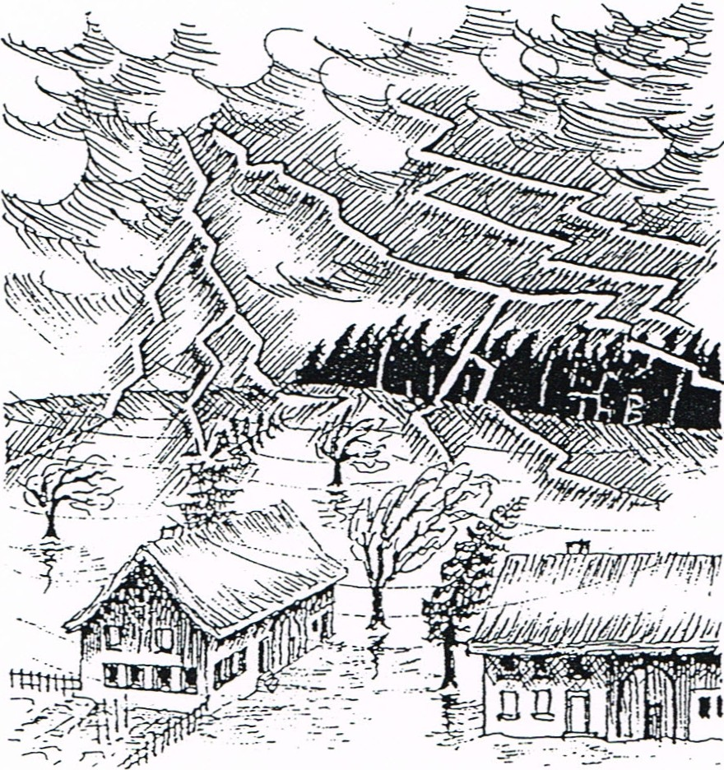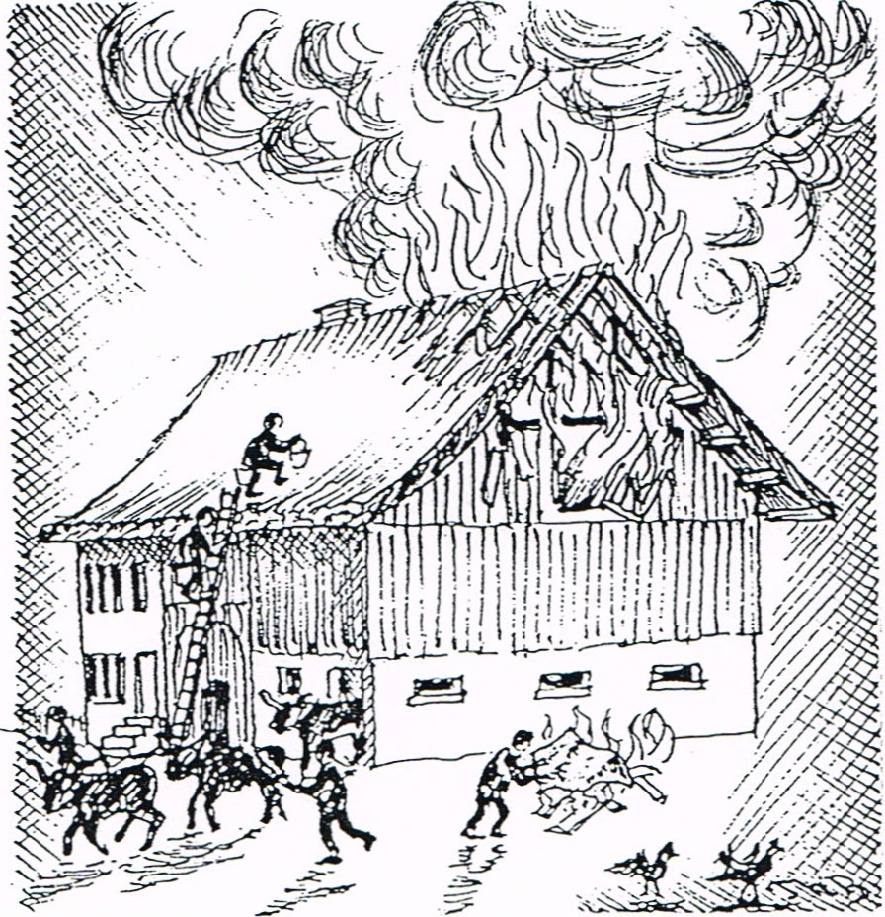
Am meisten fürchteten die Leute heftige Sommergewitter mit Hagel und Blitzschlag. Man kannte noch keine Blitzableiter und schon manches Bauernhaus war dem Blitzschlag zum Opfer gefallen.
In Gewitternächten stand die Familie auf, zog sich an, holte den Flöchnersack und war bereit, bei Gefahr das Haus zu verlassen oder dem Nachbarn bei der Rettung der Haustiere und des Federviehs zu helfen.
Mit klopfenden Herzen hielten sie einen dünnen Kienspan in die Herdglut oder zündeten eine Bienenwachskerze an. Zündhölzer oder gar Feuerzeuge kannte man noch nicht.
So harren die Leute in der Stube aus, beteten und hofften, das Unwetter möge bald vorbei sein.
Kerzen aus Bienenwachs waren sehr teuer. Man musste sparsam damit umgehen.
Abeitsanweisung
a Schreibe auf, welche Nachteile eine offene Feuerstelle hat.
__________________________________________________________
__________________________________________________________
__________________________________________________________
__________________________________________________________
b Welche Vorteile haben die Kochherde in unseren heutigen Küchen
und womit werden sie beheizt?
__________________________________________________________
__________________________________________________________
__________________________________________________________
__________________________________________________________
c Was ist ein Flöchnersack?
__________________________________________________________
__________________________________________________________
__________________________________________________________
d Weshalb fürchteten die Leute sommerliche Unwetter so sehr?
_________________________________________________________
_________________________________________________________
_________________________________________________________
e Lies die Geschichte "Der Brand von Gutenswi l 1803"

